Kombinatorik

Multiplikations- og additionsprincippet
De næste tre sider handler om kombinatorik, der kort fortalt går ud på at bestemme "antallet af muligheder". Vi indleder med spørgsmål af følgende type:
- Hvor mange sandwichtyper kan man lave, hvis der skal vælges blandt 2 typer brød, 3 typer kød og 2 typer blandede salater?
- På hvor mange forskellige måder kan man opstille 4 personer i rækkefølge?
- En isbod sælger tre typer is til henholdsvis 20 kr., 10 kr. og 5 kr. På hvor mange måder kan der købes is for præcis 40 kr.?
Vi skal se, at sådanne spørgsmål kan besvares ved hjælp af nogle generelle principper, kaldet multiplikations- og additionsprincippet.

ANTAL SANDWICHTYPER
Et såkaldt tælletræ giver et overblik over de forskellige sandwichtyper i det første spørgsmål. Træet læses fra venstre (hvor roden er) mod højre:

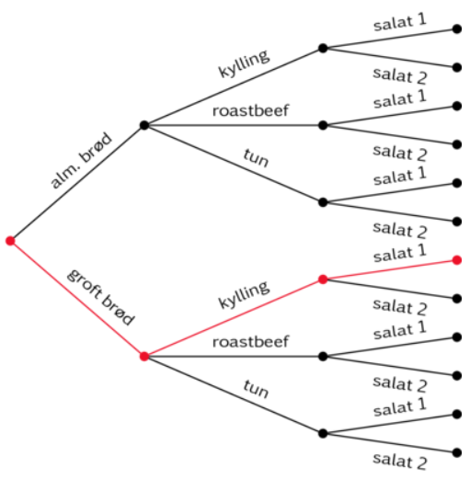
Hvis vi vælger den røde vej gennem tælletræet, får vi en sandwich med groft brød, kylling og salat 1.
Vi ser, at der i alt er 12 grene yderst til højre, svarende til 12 forskellige veje gennem træet og dermed 12 forskellige sandwichtyper. Det kunne vi også have beregnet os frem til ved brug af det såkaldte multiplikationsprincip: Først vælges brød (2 muligheder), så vælges kød (3 muligheder) og til sidst salat (2 muligheder). Disse tal ganges sammen, hvilket giver i alt 2·3·2, altså 12 muligheder.
Multiplikationsprincippet kan bruges, når et valg kan opdeles i en række delvalg, som er uafhængige af hinanden. Hvis fx valget af kylling gjorde, at salat 1 ikke var mulig, ville to af de yderste grene i træet ikke være til stede, og der ville kun være 10 mulige sandwichtyper i alt. Multiplikationsprincippet kan ikke bruges i dette tilfælde.

Vi formulerer princippet brugt ovenfor i følgende sætning:

Sætning: Multiplikationsprincippet (”Både-og” reglen)
Vi antager, at et valg kan opdeles i en række af delvalg 1, 2, 3, …, hvert delvalg er uafhængigt af de andre valg, og antallet af muligheder i delvalgene er $n_{1},n_{2},n_{3},…$
Når vi både skal foretage delvalg1 og delvalg 2 og delvalg 3 og …, så er det samlede antal muligheder givet ved
$$n_{1}·n_{2}·n_{3}·…$$

Rækkefølger ID
Lad os herefter se på spørgsmål 2 øverst på siden: På hvor mange forskellige måder kan man opstille 4 personer i rækkefølge?
Hvis der kun var to personer a og b, ville der være to muligheder:
$$a,b \text{og} b,a$$
For tre personer a, b, c er der 6 rækkefølger:
$$a,b,c, a,c,b, b,c,a, b,a,c, c,a b \text{og } c,b,a$$

Med 4 personer a, b, c, d er der-…nej, dem gider vi ikke skrive op.
Vi finder i stedet antallet af rækkefølger ved hjælp af multiplikationsprincippet. Her deler vi valget af rækkefølge op i 4 delvalg, nemlig hvem der skal stå på første, anden, tredje og fjerde plads. Hver gang vi vælger en person, er der en mulighed mindre i næste delvalg, dvs. der er henholdsvis 4, 3, 2 og 1 muligheder i delvalgene:
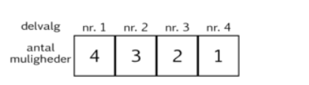
Multiplikationsprincippet giver nu 4·3·2·1, altså 24 mulige rækkefølger.
Strengt taget er de enkelte delvalg ikke uafhængige af hinanden, da vi fx ikke kan placere person c på anden plads, hvis han/hun allerede blev valgt til første plads. Men vi kan alligevel gange sammen, fordi antallet af muligheder er det samme - det gør tælletræet symmetrisk med det samme antal forgreninger i det enkelte delvalg.

Fakultet
Produktet 4·3·2·1 som vi netop så ovenfor, er det samme som 1·2·3·4. Det skrives kort $4!$ og udtales "4 fakultet" (eller "4 udråbstegn"). Fakultetstegnet, som findes på nogle lommeregnere, bruges for produktet af de første hele positive tal op til en vis grænse. Et andet eksempel er $7!=7·6·5·4·3·2·1$

$$4!=24$$
$$7!=5040$$

Definition: Fakultet
Hvis $n$ er et helt positivt tal er $n$ fakultet tallet $n!$ som udregnes
$$n!=1·2·3·…·\left(n-1\right)·n$$
Herudover sættes $0$ fakultet til 1, dvs. $0!=1$.

ANTAL RÆKKEFØLGER GENERELT
På samme måde som med tallet 4 ovenfor, kan man ved hjælp af multiplikationsprincippet argumentere for følgende:
5 kort kan lægges op i :$5!=5·4·3·2·1=120$ forskellige rækkefølger
6 biler kan køre efter hinanden i $6!=6·5·4·3·2·1=720$ forskellige rækkefølger
7 krukker kan stilles ved siden af hinanden i $7!=7·6·5·4·3·2·1=5040$ forskellige rækkefølger
og generelt:
Antal rækkefølger med $n$ genstande er $n!=n·\left(n-1\right)·\left(n-2\right)·…·3·2·1$
Multiplikationsprincippet bruges i situationer, hvor det er "både - og", dvs. hvor flere delvalg skal foretages efter hinanden. Men der findes også tilfælde, hvor valget kan opfattes som et "enten-eller". I disse tilfælde bruges additionsprincippet:

TRANSPORTMULIGHEDER
Du skal ind til byen med enten tog eller bus. Der er 3 togafgange og 5 busafgange. Hvor mange muligheder har du i alt? Svaret er selvfølgelig 3 + 5, altså 8 muligheder.
Dette er et simpelt eksempel på brug af additionsprincippet. Når vi enten skal foretage et valg 1 (her mellem togafgange) eller et valg 2 (her mellem busafgange), skal man lægge sammen for at få det samlede antal muligheder.
Hvis man brugte multiplikationsprincippet, ville man få 3 · 5, altså 15 muligheder. Kan du finde på et spørgsmål, som dette resultat ville være svar på?
Additionsprincippet er formuleret i følgende sætning:

Sætning: Additionsprincippet (”Enten-eller” reglen)
Vi antager, at et valg kan opdeles i en række af delvalg 1, 2, 3, …, hvert delvalg er uafhængigt af de andre valg, og antallet af muligheder i delvalgene er $n_{1},n_{2},n_{3},…$
Når vi enten skal foretage delvalg1 eller delvalg 2 eller delvalg 3 eller …, så er det samlede antal muligheder givet ved
$$n_{1}+n_{2}+n_{3}+…$$

ISBODEN
Vi slutter af med at se på det sidste spørgsmål i starten af kapitlet
En isbod sælger tre typer is til henholdsvis 20 kr., 10 kr. og 5 kr. På hvor mange måder kan der købes is for præcis 40 kr.?
Vi kan her bruge additionsprincippet som en systematisk måde at tælle mulighederne. Vi deler problemet op i tre, idet vi enten kan købe 0 is eller 1 is eller 2 is til 20 kr.
- Hvis vi køber 0 af de dyreste is, er der 5 muligheder, idet vi så kan få 0,1,2,3 eller 4 is til 10 kr. (restbeløbet op til 40 kr. køber vi de billigste is for).
- Hvis vi køber 1 af de dyreste is, er der 20 kr. tilbage og dermed 3 muligheder for køb af is til 10 kr (restbeløbet køber vi de billigste is for).
- Hvis vi køber 2 af de dyreste is, er der ikke flere penge tilbage.
Alt i alt er der derfor 5 + 3 + 1, altså 9 måder at købe is på.

Øvelser (facit til Øvelse 193 - Øvelse 198 på side 199)
Husk at skrive om du bruger additionsprincippet eller multiplikationsprincippet.

Multiplikations - og additionsprincippet
En menu består af en forret, en hovedret og en dessert. Antag, at man kan vælge mellem 3 forretter (rejecocktail, laks på toast eller melon med parma-skinke), 2 hovedretter (kylling eller oksemedaillon) og 4 desserter (vanilleis, jordbæris, chokoladeis eller .
- Hvor mange forskellige menuer kan man i alt sammensætte? Hvad forudsætter du i din beregning?
- Tegn tælletræet på et stykke papir.

Multiplikations - og additionsprincippet

iStockphoto.com/Nikola93
Til højre ses det belgiske flag.
- Hvor mange forskellige flag kan man lave af denne type (3 lodrette striber), hvis alle 3 farver skal indgå i flaget?

- Hvor mange forskellige flag kan man lave, hvis man har 6 farver til rådighed, og flaget stadig skal have 3 forskellige farver?

Multiplikations - og additionsprincippet
I skål A, B og C er der henholdsvis 5, 7 og 9 frugter. Samtlige frugter er forskellige.
- Hvor mange muligheder er der, hvis du må tage én frugt?
- På hvor mange måder kan du vælge to frugter, hvor en af dem kommer fra skål A og en fra skål B?
- På hvor mange måder kan du vælge tre frugter, så der kommer én frugt fra hver af de tre skåle?
- På hvor mange måder kan du vælge to frugter, hvis de ikke må komme fra samme skål?

Multiplikations - og additionsprincippet
Tag 4 genstande fra dit penalhus (eller din taske).
- Hvor mange forskellige rækkefølger kan de lægges op i?
- Hvis den længste af genstandene skal ligge forrest, hvor mange mulige rækkefølger er der så?
- Hvis den længste af genstandene ikke må ligge forrest, hvor mange mulige rækkefølger er der så?

Multiplikations - og additionsprincippet
Du er på en spansk tapas-restaurant, som sælger 6 forskellige tapas til henholdsvis 30 kr., 30 kr., 40 kr., 50kr,, 50 kr og 70 kr. Du vil bruge op til 100 kr., og du vil ikke have to eller flere tapas af samme type.
Hvor mange forskellige muligheder er der for sammensætning af dit måltid?

Multiplikations - og additionsprincippet

iStockphoto.com/AndreyPopov
Her er et billede af nogle glade mennesker. 10 mennesker, 5 kvinder og 5 mænd.
- Hvor mange rækkefølger kan de opstilles i?
- På hvor mange måder kan man udvælge 1 kvinde og 1 mand til et udvalg?
- På hvor mange måder kan man udvælge 2 personer, hvis der ingen krav er til køn? (svær)
- På hvor mange måder kan man lave et udvalg bestående af 2 kvinder og 1 mand? (svær)

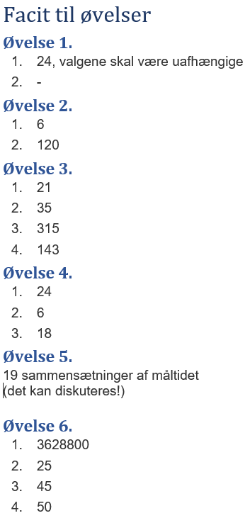

Rækkefølger, permutationer og kombinationer?
Når 6 mennesker eller ting skal stilles i en bestemt rækkefølge, så er der 6 mulige valg til første plads, 5 til anden plads, 4 til 3.plads og så videre. Multiplikationsprincippet fortæller, at der er
$$6·5·4·3·2·1=720$$
mulige rækkefølger. Det vil sige at antal rækkefølger for 6 ting kan udregnes som $6!$ Udråbstegnet læses som ”fakultet”. For 0 ting siger vi der 1 måde at stille i rækkefølge, nemlig at lave en tom række.
Det vil sige:
$$0!=1$$
$$1!=1$$
$$2!=2·1=2$$
$$3!=3·2·1=6$$
$$⋮$$
$$n!=n·\left(n-1\right)·…·2·1 \text{når} n≥2$$

Regn følgende tal ud:
- $4!$
- $5!=5·4!$
- $6!$
- $6!/5!$

Permutationer
Når vi skal vælge fx elevrådsrepræsentant og en suppleant ud af en gruppe på 15 mennesker, så kan elevrådsrepræsentanten vælges på 15 måder og suppleanten kan derefter vælges på 14 måder. I alt giver det $15·14=210$ mulige valg af repræsentant og suppleant. Bemærk at det skrives, lidt snørklet, som
$$15·14=\frac{15·14·13·…·2·1}{13·12·…·2·1}=\frac{15!}{13!}=\frac{15!}{\left(15-2\right)!}=P(15,2)$$
Symbolet $P(15,2)$ kaldes antallet af permutationer på 2 ud af 15 elementer.
Antallet af tilfældige kodeord på 4 bogstaver, som kan dannes af bogstaverne i navnet Richard kan tælles på følgende måde: Der er 7 muligheder for første bogstav, 6 for andet, 5 for det tredje og 4 for det fjerde.
Fx: rich, rica, ricr, ricd, rihc, riha, rihr, rihd, riac, riah, riar, riad,….
Multiplikationsprincippet giver: $7·6·5·4=840$ mulige passwords.
Det kan også skrives som
$$P\left(7,4\right)=\frac{7!}{3!}=\frac{7!}{\left(7-4\right)!}$$

Regn følgende tal ud
- $P\left(3,0\right), P\left(3,1\right), P\left(3,2\right)$ og $P(3,3)$
- Hvad fortæller tallene du regnede ud i del a)?

- Regn tallet $P\left(6,3\right)$ ud.
- Find selv på en opgave hvor tallet $P(6,3)$ er svaret

Definition: hvis vi skal vælge $r$ elementer ud af $n$ mulige, så er kaldes antallet af muligheder for antallet af permutationer af $r$ elementer valgt blandt $n$ elementer. Dette antal skrives som $P(n,r)$ og udregnes
$$P\left(n,r\right)=\frac{n!}{\left(n-r\right)!}=n·\left(n-1\right)·…·(n-r+1)$$

Antallet af permutationer af $5$ elementer valgt blandt 8 elementer er
$$P\left(8,5\right)=\frac{8!}{(8-5)!}=8·7·6=336$$
Antallet af permutationer af 4 elementer valgt blandt 5 er
$$P\left(5,4\right)=\frac{5!}{\left(5-4\right)!}=5·4·3·2=120$$

Kombinationer
Når vi skal vælge en kombination, er det meget ligesom en permutation, men nu betyder rækkefølgen vi valgte i ikke noget.
Fx kan vi vælge to elever ud af en klasse på femten og lade de to selv bestemme hvem der skal være repræsentant og suppleant. Så regnes antallet af mulige valg sådan her: 15 for det første valg og 14 for det andet ganges ved multiplikationsprincippet, men da der er $2!=2·1=2$ mulige måder at udtrække de samme to til elevrådet, så skal vi dividere antal permutationer med to:
$$\frac{15·14}{2·1}=\frac{15!}{13!·2!}=105$$
Dette skrives også som $K(15,2)$ og kaldes for antallet af kombinationer af 2 elementer valgt blandt 15 elementer.
Definition: Antallet af måder at vælge $r$ forskellige elementer ud af en gruppe på $n$ elementer kaldes antallet af kombinationer af $r$ elementer valgt blandt $n$ elementer og skrives $K(n,r)$. Det kan udregnes med formlen
$$K\left(n,r\right)=\frac{n!}{\left(n-r\right)!r!}$$

Antallet af delmængder med 2 elementer valgt i mængden $\{a,b,c,d\}$ med 4 elementer er
$$\left\{ab\right\},\left\{ac\right\},\left\{ad\right\},\left\{bc\right\},\left\{bd\right\} \text{og} \left\{cd\right\}$$
Vi ser, at der er 6 kombinationer med 2 elementer fra mængden med 4 elementer. Det kan også regnes på denne måde:
$$K\left(4,2\right)=\frac{4!}{2!\left(4-2\right)!}=\frac{4·3}{2·1}=\frac{12}{2}=6$$

Hvilke kombinationer med 3 elementer er der fra mængden {a, b, c, d}, og hvad er tallet K(4,3)?

På hvor mange måder kan vi udtage en gruppe på 3 personer ud af en større gruppe på 7?
Lad os sige at de 7 personer er {Bo, Lis, Knud, Eva, Kaj, Ib, Åse}
Vi starter med at tælle hvor mange måder vi vælge den første person: Der er 7 muligheder. Lad sige vi vælger Knud. Nu er der 6 muligheder for den anden person. Det blev Åse. Der nu 5 personer tilbage at vælge imellem. Det blev Lis.
Vi valgte altså Knud, Åse og Lis ud af $7·6·5=210$ muligheder. Nu skal vi blot huske at den samme gruppe ville kunne bliver valgt på $3·2·1=6$ måder i det 1. valg kan være enten Åse, Lis eller Knud, for andet valg kunne det enten blive Åse eller Lis og så er der kun en tilbage. Dvs at antallet af måder at vælge en gruppe på 3 ud af syv personer er
$$K\left(7,3\right)=\frac{7·6·5}{3·2·1}=35$$

Følgende er vejledende eksempler på eksamensopgaver.

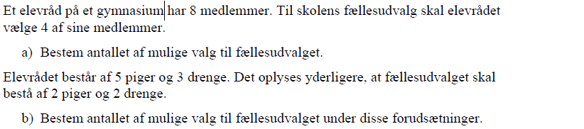

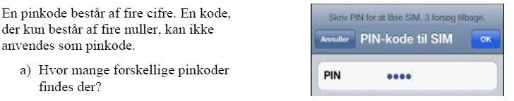

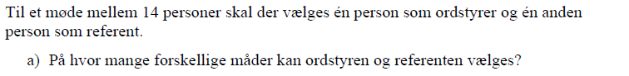

Øvelser til kombinationer og permutationer

Vælg en eller anden mængde. Det kan fx være tingene i dit penalhus, eleverne i din klasse, eller de lande du har besøgt. Forklar med egne ord, hvad man forstår ved en kombination og en permutation i relation til din mængde og giv nogle eksempler.

Udfyld tabellen som vist i en af rækkerne og forklar, hvad resultaterne fortæller.
Antal permutationer | Antal kombinationer
$$P(6,1) =$$ | $$K(6,1) =$$
$$P(6,2) =$$ | $$K(6,2) =$$
$$P(6,3) =$$ | $$K(6,3) =$$
$$P(6,4) = 6·5·4·3 = 360$$ | $$K\left(6,4\right)=\frac{6·5·4·3}{1·2·3·4}=15$$
$$P(6,5) =$$ | $$K(6,5) =$$
$$P(6,6) =$$ | $$K(6,6) =$$

Brug formlen $K\left(n,r\right)=\frac{n!}{r!·\left(n-r\right)!}$ til at beregne følgende og forklar, hvad resultaterne fortæller:
- $K(8,2)$ og $K(8,6)$.
- $K(9,4)$ og $K(9,5)$.
- $K(11,0)$ og $K(11,11)$. Husk, at $0!=1$.

- På hvor mange måder kan man udtage et udvalg på 5 personer fra en klasse med 28 elever?
- Hvor mange forskellige "hænder" findes der i Whist? (et spil kort indeholder 52 kort, og en "hånd" er en kombination af 13 kort).
- I lørdagslotto udtrækkes 7 vindertal fra 36 tal. Hvor mange kombinationer af 7 vindertal er der?
- Foran dig har du 15 forskellige felter. Du skal sætte et kryds i 6 af dem. Hvor mange måder kan det gøres på?
- Du skal udvælge 3 fag blandt 10 mulige fag. Hvor mange måder kan det gøres på?

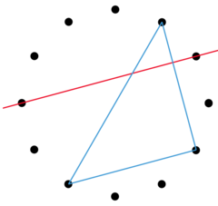
På figuren ses et antal punkter fordelt på en cirkel.
- På hvor mange måder kan man tegne en linje, der går gennem to af punkterne? (se eksempel på figur)
- På hvor mange måder kan man tegne en trekant med hjørner i tre af punkterne? (se eksempel på figur)

I et firma med 40 ansatte er de 8 kvinder og 32 mænd.
Der skal nedsættes et trivselsudvalg på 3 personer, som vælges helt tilfældigt.
- Bestem sandsynligheden for, at trivselsudvalget kun består af mænd.
- Hvor stor sandsynlighed er der for, at der er mindst én kvinde i trivselsudvalget?
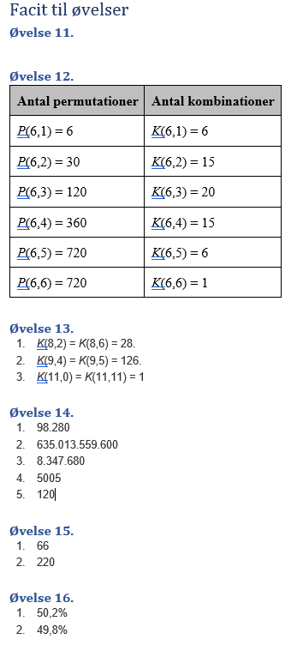

Opsamling af Kombinatorik
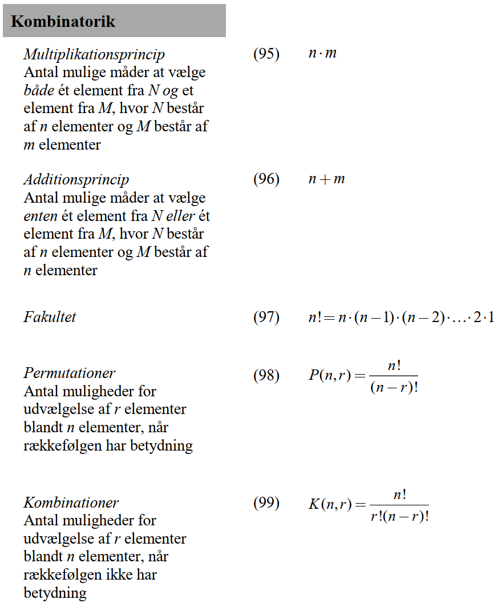
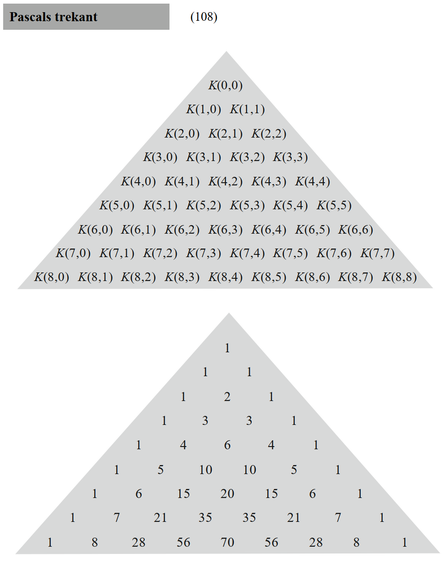

Sandsynlighedsregning
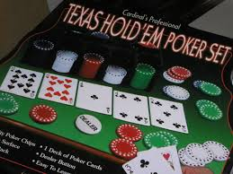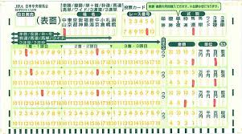
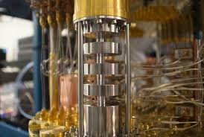

Introduktion
Sandsynlighedsregning bruges til at regne på alt der er usikkert: spil, børskurser, forsikringsselskaber, kvantemekanik. Men det kan også bruges når man skal regne på hvor mange mennesker man møder på en dag. Man kan regne på, hvor sandsynligt det er en sygdom overføres ved et møde mellem to mennesker. Dermed kan man også bruge sandsynlighedsregning til at regne på, hvordan en epidemi breder sig i en befolkning.
Sandsynlighedsregning er knyttet sammen med statistik. Når vi ikke kender sandsynlighederne, vil vi måske lave nogle forsøg eller stikprøver. Så kan vi tælle op, hvor mange forsøg, der giver det ene eller andet resultat. Dvs. vi kan bruge den deskriptive statistik til at regne sandsynligheder ud.

Grundbegreber

Eksperimenter og udfald
Et eksperiment er, i sandsynlighedsregning, et eller andet forsøg, som vi ikke kan forudsige resultatet af. Det kan for eksempel være at kaste med en terning, slå plat eller krone, lade to fodboldhold spille en kamp eller spørge en tilfældig person, hvilket parti de ville stemme på hvis der var valg i dag.
Resultatet af et eksperiment kalder vi et udfald. Hvis vi tænker på det som en variabel skriver vi ofte $u$. For de eksperimenter vi skal se på i matematik C er der altid kun et begrænset antal mulige udfald.
Samlingen af alle mulige udfald for et eksperiment kalder vi eksperimentets udfaldsrum. Vi vil nogle gange skrive $U$ for udfaldsrummet. Antallet af udfald i et udfaldsrum, dvs antallet af mulige udfald kan vi skrive som $n(U$) eller bare $m$ (for mulige).
Nogle gange vil vi gerne skrive alle de mulige udfald op. Det kan vi gøre på en liste.

Eksempler:
- Hvis eksperimentet er at kaste med en terning, så er vi typisk interesseret i, hvor mange øjne der er på den øverste side, når vi har kastet. Det kan vi skrive op på listen $U=\left\{1, 2, 3, 4, 5, 6\right\}$
- Hvis eksperimentet er at kaste med en mønt kalder vi de to mulige resultater for plat og krone. Det vil vi ofte skrive som $U=\{p, k\}$.
- Hvis vi ser på fodboldkampen, så kan man jo forestille sig at det vi bare er interesseret i om det er hjemmeholdet, udeholdet eller uafgjort (lige). Så er udfaldsrummet $U=\{h, u, l\}$.
- Hvis udfaldet er scoren i fodboldkampen, så bliver det sværere at skrive op:
$$U=\{\left(0,0\right), \left(1,0\right),\left(0,1\right),\left(1,1\right),\left(2,0\right),\left(0,2\right), \left(2,1\right),\left(1,2\right),\left(3,0\right),\left(0,3\right),…\}$$
Her skal de 3 prikker til sidst vise, at der egentlig er uendeligt mange muligheder.
Når der er to ting vi skal holde øje med i et eksperiment, så kan vi bruge en tabel til at holde styr på de mulige udfald.

Eksempler:
- Ved 2 kast med en mønt er der jo 2 muligheder i kast 1 og 2 muligheder i kast 2. Det giver $2·2$ muligheder ved multiplikationsprincippet. Vi kan stille de mulige udfald op i en tabel sådan her:
 |  | Kast 2
 |  | p | k
Kast 1 | P | Pp | Pk
Kast 1 | K | Kp | Kk
Antal mulige i dette tilfælde er altså $n\left(U\right)=m=4$.

- Ved kast med 2 terninger er der $6·6=36$ muligheder i udfaldsrummet. Dem kan vi opstille sådan her:
 |  | Terning 2
 |  | 1 | 2 | 3 | 4 | 5 | 6
Terning 1 | 1 | (1,1) | (1,2) | (1,3) | (1,4) | (1,5) | (1,6)
Terning 1 | 2 | (2,1) | (2,2) | Osv. | …
Terning 1 | 3 | Osv. | Osv.
Terning 1 | 4
Terning 1 | 5
Terning 1 | 6
Antal mulige i dette tilfælde er altså $n\left(U\right)=m=36$.

Hændelse og komplementær hændelse.
En hændelse $H$ er en del af et udfaldsrum $U$. Vi bruger store bogstaver til at symbolisere hændelser, fx $A, B, H$. Den komplementære hændelse er den modsatte del af udfaldsrummet, altså alle de udfald der ikke er i $H$. Der er desværre en del forskellige måder at skrive den komplementære hændelse på, fx
$$U∖H=U-H=H^{c}=\overline{H}=∁H$$
Udfaldene, som er en del af hændelsen, vil vi kalde de gunstige udfald. Antallet af gunstige udfald skrives som
$$n\left(H\right)=g$$
Der gælder altid
$$n\left(H\right)+n\left(U∖H\right)=n(U)$$

Eksempler
- Ved to kast med en mønt kan en hændelse $H$ være at få mindst en plat. Så er $H=\{Pp,Pk, Kp\}$. Den komplementære hændelse er $U∖H=\{Kk\}$.
- Ved kast med to terninger vil vi se på hændelsen: $A=$Summen af øjnene er højst 6. Vi bruger tabellen ovenfor til at vise dette. I stedet for det oprindelige udfald er summen af øjnene vist.
 |  | Terning 2
 |  | 1 | 2 | 3 | 4 | 5 | 6
Terning 1 | 1 | 2 | 3 | 4 | 5 | 6 | 7
Terning 1 | 2 | 3 | 4 | 5 | 6 | 7 | 8
Terning 1 | 3 | 4 | 5 | 6 | 7 | 8 | 9
Terning 1 | 4 | 5 | 6 | 7 | 8 | 9 | 10
Terning 1 | 5 | 6 | 7 | 8 | 9 | 10 | 11
Terning 1 | 6 | 7 | 8 | 9 | 10 | 11 | 12
I tabellen er de felter der svarer til gunstige udfald markeret med gult. Antallet af gunstige udfald er i dette tilfælde
$$g=5+4+3+2+1=15$$
Den komplementære hændelse til $A$
$$U∖A =\text{summen af øjnene er 7 eller mere}$$
Felterne der svarer til den komplementære hændelse er farvet grøn.
$$n\left(U∖A\right)=6+5+4+3+2+1=21$$
Måske har du lagt mærke til at en nemmere måde at regne det ud på er
$$n\left(U∖A\right)=n\left(U\right)-n\left(A\right)=36-15=21$$
- For en fodboldkamp er en hændelse, det antallet i mål i kampen ikke bliver mere end 5. Denne hændelse består af følgende udfald:
$$H=\left\{\left(0,0\right),\left(0,1\right),\left(1,0\right),\left(2,0\right),\left(1,1\right),\left(0,2\right), \left(3,0\right),…..\left(5,0\right),\left(4,1\right),\left(3,2\right),\left(1,4\right),\left(2,3\right),\left(0,5\right)\right\}$$
Den komplementære hændelse
$$U\backslash H=\left\{\left(6,0\right),\left(5,1\right),…,\left(10,10\right),…\right\}$$
- Vi spørger en tilfældig ansøger på gymnasiet hvilken uddannelse ansøgeren er søgt ind på så er udfaldsrummet:
$$U=\left\{stx, hf, hhx, eux,htx,eud\right\}$$
$$H=ansøgeren har søgt en erhvervsuddannelse=\left\{eud,hhx,eud\right\}$$
$$U\backslash H=ikke en erhvervsuddannelse= \{stx, hf, htx\}$$

Sandsynlighed, sandsynlighedsfelt og sandsynlighedstabel
Til hvert udfald $u$ for et eksperiment giver vi en sandsynlighed $p=P(u)$. Det er det tal, som angiver den andel af eksperimenter, som giver det konkrete udfald, når eksperimentet gentages mange gange. Derfor er en sandsynlighed altid et tal mellem 0 og 1
$$0≤P\left(u\right)≤1$$
Hvis udfaldsrummet består af de $n$ udfald $U=\{u_{1},u_{2}, u_{3}, …, u_{n}\}$så kalder vi mængden af udfald med deres sandsynlighed for et sandsynlighedsfelt. Vi kan tænke på et sandsynlighedsfelt som en funktion, som til ethvert tænkeligt udfald giver sandsynligheden for at udfaldet sker. Vi skriver det symbolsk, som
$$p_{1}=P\left(u_{1}\right),p_{2}=P\left(u_{2}\right), …,p_{n}=P\left(u_{n}\right)$$
Når vi stiller sandsynlighedsfeltet op i et sildeben, så får vi sandsynlighedstabellen for eksperimentet:
$$u$$ | $$u_{1}$$ | $$u_{2}$$ | $$u_{3}$$ | $$…$$ | $$u_{n}$$
$$P(u)$$ | $$p_{1}$$ | $$p_{2}$$ | $$p_{3}$$ | $$…$$ | $$p_{n}$$

Sandsynligheden for en hændelse
Sandsynligheden for en hændelse $H$ er summen sandsynlighederne for de udfald som de gunstige for hændelsen
$$P\left(H\right)=\text{sum af} P\left(u\right) \text{hvor }u \text{er de gunstige udfald}$$
Summen af alle sandsynlighederne i sandsynlighedstabellen udtømmer alle mulige udfald. Derfor gælder der, at
$$P\left(U\right)=p_{1}+p_{2}+p_{3}+…+p_{n}=1$$
Da en hændelse $H$, sammen med den komplementære hændelse $U∖ H$ også udtømmer hele udfaldsrummet gælder der
$$P\left(H\right)+P\left(U∖H \right)=1.$$
Derfor gælder også
$$P\left(U∖H \right)=1-P\left(H\right).$$

- Plat og krone for en ærlig mønt har sandsynlighedstabellen:
$$u$$ | $$p$$ | $$k$$
$$P(u)$$ | $$0,5$$ | $$0,5$$

- For kast med en ærlig terning er sandsynlighedstabellen
$$u$$ | $$1$$ | $$2$$ | $$3$$ | $$4$$ | $$5$$ | $$6$$
$$P(u)$$ | $$\frac{1}{6}$$ | $$\frac{1}{6}$$ | $$\frac{1}{6}$$ | $$\frac{1}{6}$$ | $$\frac{1}{6}$$ | $$\frac{1}{6}$$
For hændelsen: $H=\text{antallet af øjne er mindre end 3}=\{1,2\}$ er sandsynligheden
$$P\left(H\right)=p_{1}+p_{2}=\frac{1}{6}+\frac{1}{6}=\frac{2}{6}=\frac{1}{3}$$
Vi lægger nemlig sandsynlighederne sammen for de to gunstige udfald i hændelsen, altså udfaldene 1 og 2.

Den komplementære hændelse til $H$:
$$U\backslash H=\text{antal øjne 3 eller mere}=\left\{3,4,5,6\right\}$$
$$P\left(U\backslash H\right)=p_{3}+p_{4}+p_{5}+p_{6}=\frac{4}{6}=\frac{2}{3}$$
Det kan også regnes ud sådan her:
$$P\left(U∖H \right)=1-P\left(H\right)=1-\frac{1}{3}=\frac{2}{3}$$

Symmetrisk sandsynlighedsfelt.
Et symmetrisk sandsynlighedsfelt er kendetegnet ved at alle udfald har den samme sandsynlighed. Hvis der er $m$ mulige udfald, så gælder der altså, for alle udfald $u$, at
$$P\left(u\right)=\frac{1}{m}$$

Eksempler:
- Kast med en ærlig eller symmetrisk mønt:
Ved kast med en mønt er der to mulige udfald. Hvis mønten er ærlig, er sandsynlighedsfeltet:
$$u$$ | $$P$$ | $$K$$
$$P\left(u\right)$$ | $$1/2$$ | $$1/2$$

- Terning (se ovenfor)
- Kortspil. Når man trækker et tilfældigt kort ud af 52 i et normalt kortspil så har hver muligt udfald sandsynligheden:
$$P\left(u\right)=\frac{1}{52}≈0,019230769$$

- Eksempel på noget som ikke er symmetrisk.
Kaste gris.
- Ikke symmetrisk: Terningkast hvor man bare tæller 6’er eller ikke 6’er. Sandsynlighederne her er 1/6 og 5/6.
For en hændelse i et symmetrisk sandsynlighedsfelt kan sandsynligheder udregnes ved at tælle:
$$P\left(A\right)=\frac{\text{antal gunstige udfald}}{\text{antal mulige udfald}}=\frac{n\left(A\right)}{n\left(U\right)}=\frac{g}{m}$$

Middelværdi for ’gevinster’ og andre tal-udfald
Hvis udfaldene i et eksperiment er et tal (antal øjne, antal mål, gevinst, pris,…), så kan middelværdien for udfaldet udregnes med formlen
$$\text{Middelværdi}=u_{1}·P\left(u_{1}\right)+u_{2}·P\left(u_{2}\right)+u_{3}·P\left(u_{3}\right)+…+u_{m}·P\left(u_{m}\right)$$

Se øvelse 7.1.7
Ikke færdig

Øvelser (facit til øvelser på s.5)

Sandsynlighedsregning

iStockphoto.com/dianazh
I en slikskål ligger 17 vingummier, 9 stykker lakrids og 24 stykker chokolade. Nu vælges helt tilfældigt et stykke slik fra skålen.
- Hvad er de mulige udfald (udfaldsrummet) for eksperimentet.
- Hvad er sandsynligheden for hvert af udfaldene.
- Opstil en sandsynlighedstabel for eksperimentet med de mulige udfald og de tilhørende sandsynligheder.
- Hvad er den komplementære hændelse til at få en chokolade og hvad er sandsynligheden den?

Sandsynlighedsregning
For en uærlig terning med seks sider gælder, at P(3) = P(4) = 0,1 og sandsynlighederne for de 4 øvrige udfald er lige store.
- Opstil en sandsynlighedstabel for et kast med denne terning.

Sandsynlighedsregning
En sandsynlighedstabel for et eksperiment ses herunder:
Udfald | Rød | Blå | Grøn | Gul
Sandsynlighed | 0,21 | 0,14 | 0,42 | ?

- Bestem den manglende sandsynlighed P(Gul).

Sandsynlighedsregning
Afgør hvilke af følgende tabeller, der kan være en sandsynlighedstabel for et sandsynlighedsfelt.
Husk at begrunde dit svar.

Udfald | XS | S | M | L | XL
Sandsynlighed | 40% | 12% | 10% | 5% | 33%

Udfald | −1 | −2 | 7 | 100 | 120
Sandsynlighed | 0,1 | 0,2 | 0,1 | 0,4 | 0,3

Udfald | 02 | 4 | 7 | 10 | 12
Sandsynlighed | 0,2 | 0,15 | 0,25 | −0,1 | 0,5

Sandsynlighedsregning
Fra et almindeligt spil kort med 52 kort trækkes 1 kort.
Bestem sandsynligheden for følgende hændelser:
A: Kortet er en hjerter.
B: Kortet er ikke et billedkort.
C: Kortet er en 9'er eller en 10'er.
D: Kortet er hverken en rød dame eller en sort knægt.

Sandsynlighedsregning
En ærlig seks-sidet terning kastes.
Bestem sandsynligheden for følgende hændelser:
A: Man får højst 2 øjne.
B: Man får mindst 3 øjne.
C: Man får ikke en 6'er.
D: Man får højst 5 øjne.
E: Man får et ulige antal øjne under 5.

Sandsynlighedsregning
I et spil kan man vinde 0 kr., 25 kr., 50 kr., 100 kr. og 1000 kr.
Sandsynlighederne for at vinde et af disse beløb er givet ved sandsynlighedstabellen herunder:
Udfald (gevinst i kr.) | 0 | 25 | 50 | 100 | 1000
Sandsynlighed | 0,8 | 0,1 | 0,05 | 0,03 | 0,02
Bestem sandsynligheden for følgende hændelser:
A: Man vinder 25 kr. eller mere.
B: Man vinder mindst 100 kr.
C: Man vinder højst 25 kr.
D: Man vinder ikke 100 kr.
E: Man vinder mindst 50 kr.

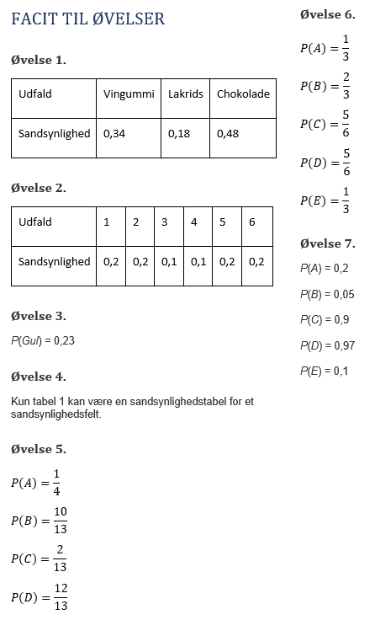

Multiplikationsprincippet og additionsprincippet for sandsynlighedsregning

Additionsprincippet (enten-eller reglen)
Hvis to hændelser ikke kan ske samtidigt, så er sandsynligheden $P\left(A eller B\right)$ for at hændelsen $A$ indtræffer eller hændelsen $B$ indtræffer:
$$P\left(A eller B\right)=P\left(A\right)+P(B)$$
Eksempel: For en seks-sidet terning kan man ikke få en 2’er og en 3’er samtidigt. Derfor er
$$P\left(2 eller 3\right)=P\left(2\right)+P\left(3\right)=\frac{1}{6}+\frac{1}{6}=\frac{2}{6}=\frac{1}{3}$$

Multiplikationsprincippet (både og reglen)
Når to hændelser A og B er uafhængige (dvs den ene hændelse ikke giver viden om den anden eller omvendt) og begge hændelser indtræffer (samtidigt eller efter hinanden), så gælder multiplikationsprincippet: Sandsynligheden for at både hændelse $A$ og hændelse $B$ indtræffer er
$$P\left(A og B\right)=P\left(A\right)·P(B)$$
Eksempel: Hvis man kaster to gange med en terning så er resultatet af ene kast uafhængigt af det andet. Derfor er sandsynligheden for først at få A=en sekser og derefter B= ikke at få en sekser:
$$P\left(A og B\right)=P\left(A\right)·P\left(B\right)=\frac{1}{6}·\frac{5}{6}=\frac{1·5}{6·6}=\frac{5}{36}≈0,139$$

Nogle eksamenslignende opgaver
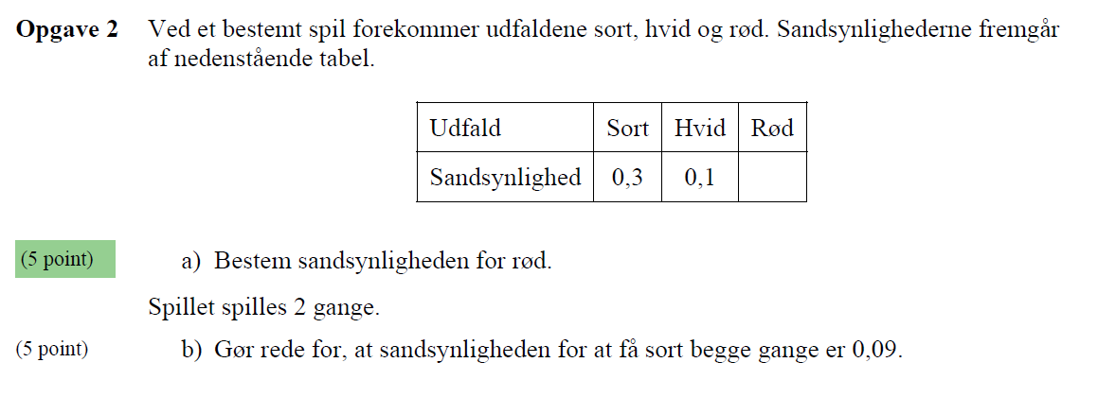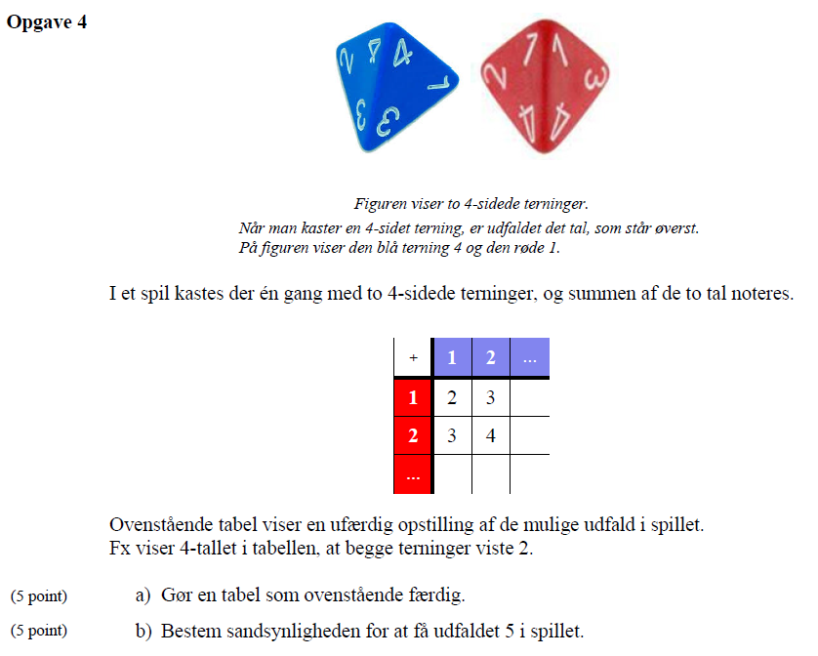

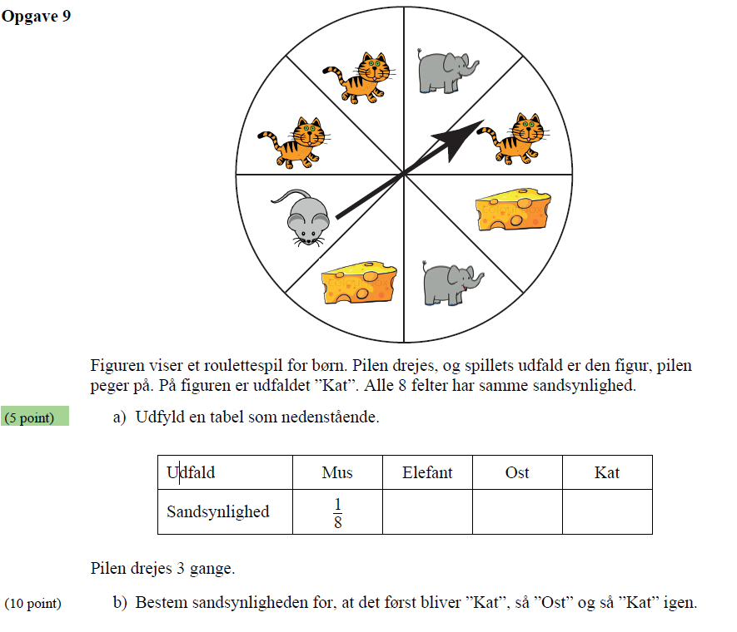

Blandede opgaver: Sandsynlighedsregning og kombinatorik

SANDSYNLIGHEDSREGNING OG KOMBINATORIK
For en uærlig terning gælder, at:
$$P\left(6\right)=0,4, P\left(2\right)=2·P\left(1\right), P\left(1\right)=P\left(3\right)=P\left(4\right)=P(5)$$
- Opstil en sandsynlighedstabel for denne terning.
U | 1 | 2 | 3 | 4 | 5 | 6
p | 0,1 | 0,2 | 0,1 | 0,1 | 0,1 | 0,4

- Bestem sandsynligheden for følgende hændelser:
A: Man får 3 eller 4. P(3 eller 4)=0,1+0,1=0,2
B: Man får mindst 5. P(5 eller 6)=0,5
C: Man får ikke under 2.

SANDSYNLIGHEDSREGNING OG KOMBINATORIK
En ærlig (symmetrisk) mønt kastes 3 gange, og for hvert kast aflæses, om det bliver plat eller krone.
Et af de mulige udfald er PPK svarende til, at mønten viser henholdsvis plat, plat og krone i de 3 kast.
- Opstil alle de mulige udfald for eksperimentet.
- Bestem sandsynligheden for følgende hændelser:
A: Man får ingen plat.
B: Man får mindst én plat.
C: Man får mindst to plat.
D: Man får flere krone end plat.
E: Man får skiftevis plat og krone.

SANDSYNLIGHEDSREGNING OG KOMBINATORIK
- Hvor mange femcifrede tal kan man danne med cifrene 1, 2, 3, 4, 5?
(Tallene 22353 og 14352 er eksempler på sådanne tal)
- Hvor mange femcifrede tal kan man danne med cifrene 1, 2, 3, 4, 5, hvis hvert ciffer skal bruges netop én gang?
(Tallene 53142 og 12345 er eksempler på sådanne tal)
- Hvor mange tal kan man i alt danne med cifrene 1, 2, 3, 4, 5, hvis der maksimalt må være fem cifre i tallet?
(Tallene 2341 og 141 er eksempler på sådanne tal)

SANDSYNLIGHEDSREGNING OG KOMBINATORIK ID
I en flervalgsprøve er der 10 spørgsmål, og for hvert spørgsmål skal man afkrydse den svarmulighed af 5 mulige, som man mener er den rigtige.
- Hvor mange forskellige måder kan de 10 krydser sættes på?
- Hvor mange forskellige måder kan de 10 krydser sættes på, hvis ingen af svarene bliver rigtige?
- Hvad er sandsynligheden for at få nul rigtige, hvis de 10 krydser sættes helt tilfældigt?

SANDSYNLIGHEDSREGNING OG KOMBINATORIK ID
I en pose er der 20 nummererede hvide kugler og 10 nummererede røde kugler. Der trækkes tilfældigt 4 kugler fra posen.
- Hvor mange måder kan det gøres på?
- Hvad er sandsynligheden for, at alle kuglerne er hvide?
- Hvad er sandsynligheden for, at alle kuglerne er røde?

SANDSYNLIGHEDSREGNING OG KOMBINATORIK ID
Fra et almindeligt spil kort med 52 kort trækkes tilfældigt 3 kort.
- Bestem sandsynligheden for hændelsen A: Alle 3 kort er spar.
- Bestem sandsynligheden for hændelsen B: Ingen af de 3 kort er billedkort (knægt, dame eller konge).
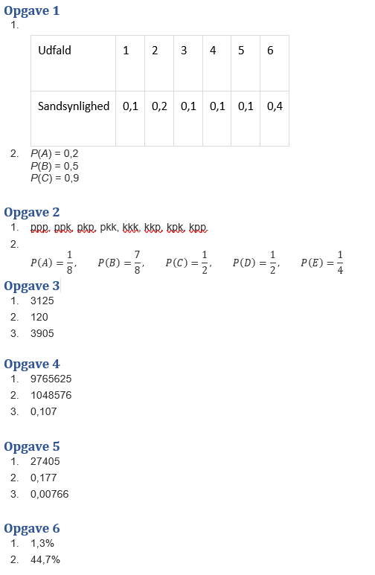

Opsamling af Sandsynlighed
